汕尾市粮食应急保障企业管理实施细则
（征求意见稿）

- 总则

第一条 为加强粮食应急保障体系建设，进一步规范全市各类粮食应急保障企业管理，有效发挥粮食应急保障作用，根据《粮食应急保障企业管理办法》《广东省粮食应急保障企业管理实施细则》《汕尾市粮食应急预案》等相关规定，制定本实施细则（以下简称“细则”）。
第二条 本细则所称粮食应急保障企业，是指经我市市、县两级粮食和储备部门确定，承担粮食（含食用油）应急保障任务的依法设立的企业及其分支机构，以及符合条件的其他社会主体。
粮食应急保障企业应具备所从事业务的相关资质，满足《粮食应急保障企业管理办法》《广东省粮食应急保障企业管理实施细则》以及本细则规定的各项条件。
粮食应急保障企业主要包括应急储运企业、应急加工企业、应急配送中心、应急供应网点和应急保障中心五种类型。
第三条 市发展改革局负责全市粮食应急保障体系建设，对全市粮食应急保障企业日常管理工作进行业务指导和监督。
各地发展和改革部门要充分整合现有资源，统筹规划应急储运、加工、配送、供应网点布局,建立和完善响应迅速、运转高效、保障有力的粮食应急保障体系。
第四条 各地发展和改革部门应建立健全粮食应急保障企业应急协同机制，推动各类粮食应急保障企业在应急时协同运转，高效完成应急供应任务。
第五条 粮食应急保障企业按照“平时自营、急时应急”的要求，应急时按照各级政府指令和自身功能定位，承担相应的应急保障职责。
第六条 粮食应急保障企业应科学布局，实现应急供应能力全面覆盖。县级发展和改革部门根据规划，结合各自实际对本区域粮食应急保障企业布局进行优化和具体落实。

第二章 条件和标准

第七条 粮食应急保障企业应具备以下基本条件:
（一）严格执行国家有关法律法规和政策规定，依法、诚信经营，具有良好信誉，无违法经营行为；
（二）生产经营的粮食产品质量指标和食品安全指标应符合国家标准、行业标准，近一年内未发生质量安全事故或在抽检抽样中未出现不达标的情况；
（三）生产经营环境符合要求，严格落实污染防护有关规定，相关措施和设备能够确保粮食不受到污染;
（四）严格落实安全生产有关规定，近一年内未发生安全生产责任事故或存在重大安全生产隐患。
第八条 粮食应急储运企业主要承担政府储备、企业社会责任储备和商品库存等应急粮源的储备、出库、运输、投放等职责。每个县（含县级市，下同）应至少有1家粮食应急储运企业，逐步实现每个县至少有1家粮食应急储运企业。
各地应统筹配置区域粮食运输能力，确保应急状态下运输动员和调度需要。
应急储运企业需满足下列任一细化指标：
（一）市级应急储运企业：库房仓容、油罐罐容、日运输能力、自有车辆日运输能力分别为200、50、15、8吨；
（二）县级应急储运企业：库房仓容、油罐罐容、日运输能力、自有车辆日运输能力分别为20、5、5、1吨。
第九条 粮食应急加工企业主要承担各类应急粮源（包括应急加工企业自身承担的各类储备和商品库存）的应急加工、分装、出库、投放等职责。
市级应至少有1家稻谷日处理能力200吨（或小麦日处理能力300吨）以上的粮食应急加工企业。每个县应实现应急加工企业全覆盖，并实现应急加工能力与应急供应需求相匹配。
应急加工企业需满足下列任一细化指标：
（一）市级应急加工企业：小麦、稻谷、油脂分装日加能力分别为40、20、5吨；
（二）县级应急加工企业：小麦、稻谷、油脂分装日加能力分别为10、5、1吨。
第十条 粮食应急配送中心主要承担应急成品粮油的集中接收、分流配送，以及自身承担的成品粮油储备和商品库存等应急粮源的出库、投放等职责。
市级至少设置1家粮食应急配送中心，并重点保障物流配送能力薄弱县，鼓励各地设置粮食应急配送中心。加强与连锁企业配送中心、电商平台、外卖平台等企业合作，推动粮食应急配送中心在社区、乡村布设应急临时销售点，提升快速配送和供应能力。
应急配送中心需满足下列任一细化指标：库房仓容、油罐罐容、日运输能力、自有车辆日运输能力分别为100、30、15、10吨。
第十一条 粮食应急供应网点主要承担承接投放的应急粮源并进行有序供应职责。粮食应急供应网点实现乡镇（街道）全覆盖，每个乡镇（街道）至少有1个粮食应急供应网点。各乡镇（街道）的粮食应急供应网点原则上需设在相应乡镇、街道辖区内，乡镇（街道）确实不具备设点条件的，负责确定的发展和改革部门应在邻近乡镇（街道）增设应急供应网点进行对口保障。
应急供应网点需满足下列任一细化指标：
（一）市级应急供应网点：小麦粉、大米、食用油设计日供应能力分别为4、2、2吨；
（二）县级应急供应网点：小麦粉、大米、食用油设计日供应能力均为0.5吨。
第十二条 粮食应急保障中心承担从储备到加工、运输、投放、供应全链条应急保障职责，可以为同时具备生产、储备、加工、运输等综合应急保障能力的单个企业，也可以为若干个企业的联合体。
粮食应急保障中心原则上以地级以上市为单位进行布局。鼓励有条件的县布局粮食应急保障中心。
应急保障中心需满足下列两个以上功能指标：
（一）仓储能力：库房仓容、油罐罐容分别为1000、200吨；
（二）加工能力：小麦日、稻谷、油脂分装日加工能力分别为80、50、20吨；
（三）运输能力：日运输能力、自有车辆日运输能力分别为100、50吨；
（四）供应能力：小麦粉、大米、食用油日供应能力分别为18、10、5吨。
第十三条 各地应结合企业意愿、保障能力，加大动员力度，推动辖区内具备条件的企业积极申报粮食应急保障企业，优先确定保障能力较强的企业为粮食应急保障企业，共同承担粮食应急保障职责。

第三章 确定和管理

第十四条 粮食应急保障企业按照“分级确定、逐级备案”的原则，由各地发展和改革部门负责确定，并逐级上报备案。原则上，应急供应网点由各地发展和改革部门负责确定，并逐级上报备案。应急储运企业、应急加工企业、应急配送中心由市发展改革局负责确定，并逐级上报备案。应急保障中心由省粮食和储备局负责确定。对中央以及省在汕企业、市直企业等特殊情况，市发展改革局可直接确定应急供应网点。
市发展改革局从各地发展和改革部门确认的粮食应急保障企业中，择优选取市级应急保障企业，进行直接联系指导。
第十五条 申报成为粮食应急保障企业，一般先向所在地县级发展和改革部门提出申请。
申报成为应急供应网点的，由县级发展和改革部门直接审核确定。
申报成为应急储运企业、应急加工企业、应急配送中心的，由所在地县级发展和改革部门初审后，报市发展改革局审核确定。
申报成为应急保障中心的，所在地县发展和改革部门接收申请材料后上报市发展改革局，由市发展改革局组织初审后，报省粮食和储备局审核确定。
第十六条 对拟确定的粮食应急保障企业，负责确定的发展和改革部门应予以公示，公示期为3天。公示结束且未收到异议，负责确定的发展和改革部门与企业签订《粮食应急保障协议》，并向企业授予牌匾。
第十七条 各地发展和改革部门应通过定期调研了解企业经营状况和存在困难、问题，实地检查应急保障能力情况，查询企业信用状况等方式，加强对粮食应急保障企业的日常管理和监督指导，并适时组织企业参加应急演练、培训，不断提高企业应急保障能力。
第十八条 各地发展和改革部门应按照上级工作要求，加强粮食应急保障企业信息动态维护，核实企业信息，及时、准确进行定期更新。粮食和应急保障企业应根据协议，积极配合做好相关信息更新和上报工作。
第十九条 各地发展和改革部门应结合日常调研、检查，依据企业申报材料，每年有计划地组织开展对粮食应急保障企业应急保障能力、生产经营能力、履行社会责任能力、企业生产资料类固定资产投资建设和应急配套设施设备等情况的评估，每三年实现对本区域粮食应急保障企业评估全覆盖。评估可采取书面评估、实地评估等方式进行。
第二十条 粮食应急保障企业可根据自身状况，向负责确定的发展和改革部门提出终止《粮食应急保障协议书》、退出粮食应急保障企业的申请，发展和改革部门应及时予以办理，并收回牌匾。
第二十一条 粮食应急保障企业实行动态调整。粮食应急保障企业因生产经营变动等原因不再满足相应标准的，应当及时向负责确定的发展和改革部门报告。各地发展和改革部门应根据企业存续状况、企业能力及意愿、应急保障能力布局等情况，及时对不符合条件的企业进行调整。调整后达不到全覆盖要求的，相关发展和改革部门应在3个月内补充粮食应急保障企业，确保实现全覆盖要求。
第二十二条 粮食应急保障企业向发展和改革部门报送的相关信息，涉及企业商业秘密的，各地发展和改革部门应依法予以保护，未经企业同意，不得向外提供。粮食应急保障企业承担应急供应任务，应对相关工作秘密履行保密义务。
第二十三条 各地发展和改革部门应结合实际研究制定扶持政策，在应急保障设施维护、应急保障能力项目建设、政策性业务授予等方面为符合条件的粮食应急保障企业争取支持，在出现突发事件或其他状况时，为粮食应急保障企业协调提供复工复产、物流通行等方面保障。

第四章 附则

第二十四条 《粮食应急保障协议书》范本由市发展改革局制定，各地可结合实际进行细化。
第二十五条 粮食应急保障企业牌匾由负责确定的发展和改革部门按照国家粮食和储备局统一设计的样式制作和发放。主体文字统一为“广东省粮食应急保障企业”，落款为负责确定的部门。
第二十六条 本细则由市发展改革局负责解释，自2023年*月*日起施行，有效期5年。

附件：1.牌匾样式
2.粮食应急保障协议书
附件1

牌匾样式

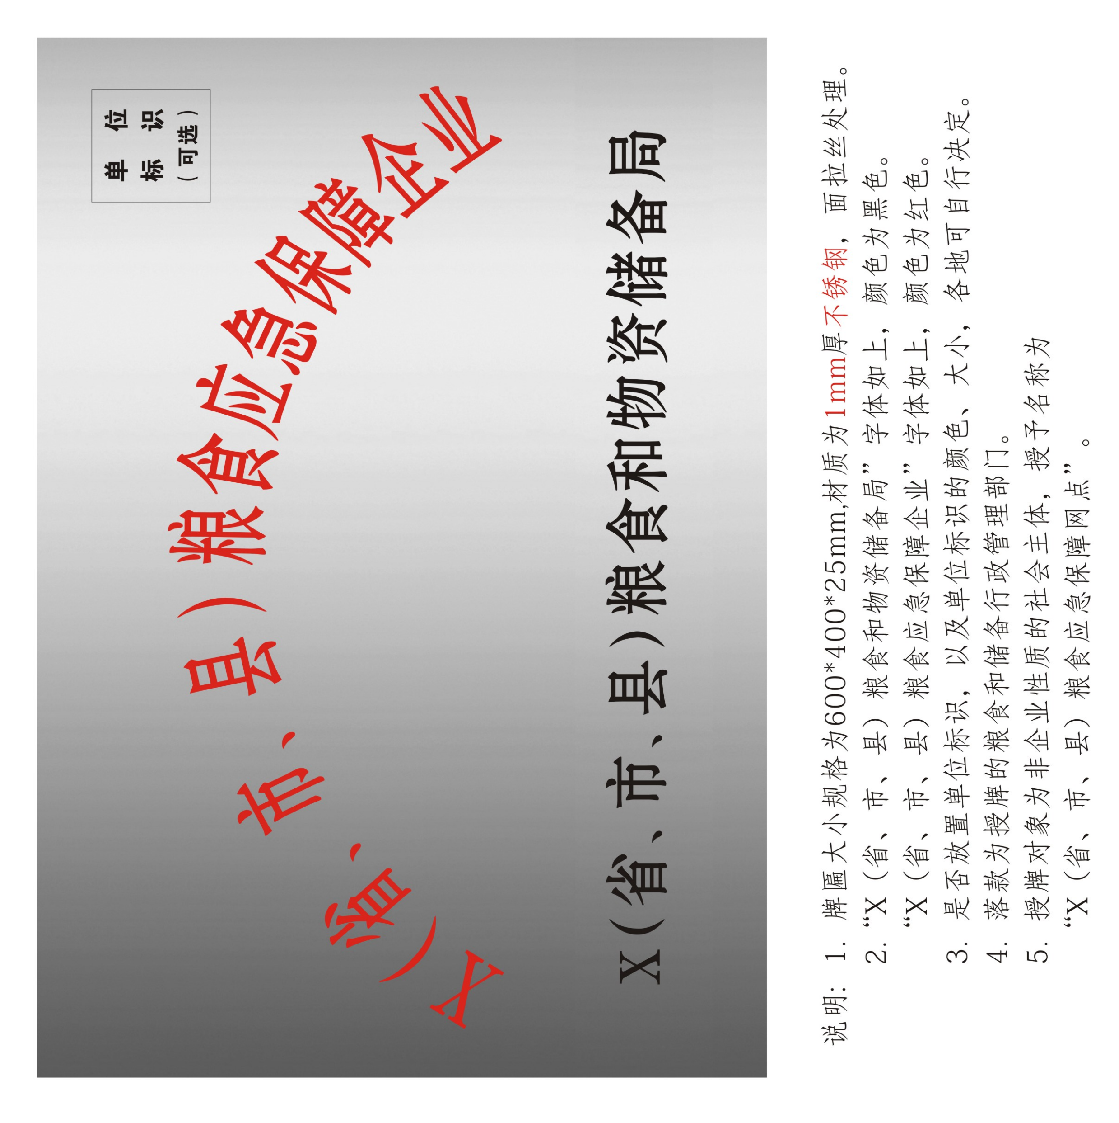

附件2

粮食应急保障协议书

甲方： （发展和改革部门）
乙方： （粮食应急保障企业）（¨应急储运企业、¨应急加工企业、¨应急配送中心、¨应急供应网点、¨应急保障中心）

根据《粮食应急保障企业管理办法》《广东省粮食应急保障企业管理实施细则》，为进一步提高粮食应急保障工作效能，甲方、乙方共同签订如下协议：
一、甲方授予乙方“广东省粮食应急保障企业”牌匾，并加强与乙方日常沟通和联系，鼓励和支持乙方生产经营业务发展，按照有关规定对乙方给予相应的经费补助，不干预乙方正常经营活动。
二、乙方接受甲方的政策指导，完善自身粮食应急保障条件，接受甲方对生产经营情况进行调研和监督检查，并作为甲方的监测点做好粮油市场监测预警工作。如果发生法定代表人、股东、生产经营地址等重大变更或重大产权转让、固定资产损毁等情况，乙方应当在情况发生之日起5个工作日内书面通知甲方。
三、甲方对乙方定期开展监督检查，指导乙方落实相关责任和义务，了解乙方生产经营情况，及时核实更新相关信息。
四、政府粮食应急预案启动后，乙方服从甲方的统一安排和调度，优先接受甲方征用相关商品和设施，启动最大保障能力，全力以赴，按时、按质、按量完成甲方下达的应急保障任务。甲方应当会同有关单位按照有关规定，及时对乙方完成粮食应急保障任务的费用开支进行核实、清算和拨付。除不可抗力外，乙方拒不承担应急保障任务或故意不完成应急保障任务的，将依法追究法律责任。
五、乙方有以下情况之一，甲方有权取消乙方粮食应急保障企业资格，终止本协议，收回“广东省粮食应急保障企业”牌匾。
（一）已经不再纳入粮食应急保障网络的企业，或者企业发生重大生产经营变动，不再适合承担粮食应急保障任务的；
（二）由于自身原因不能承担应急保障任务，主动提出申请的；
（三）不接受甲方政策指导和监督检查的；
（四）对粮食应急保障任务拒不执行或执行不力的；
（五）未按照本协议第二条要求做好粮油市场监测预警工作或者发生应当报告甲方的情况未报告的；
（六）有违反国家法律、法规和相关规章制度行为的。
六、本协议未尽事宜，甲、乙双方通过协商补充协议条款或签订补充协议进行特别约定，所补充条款及所签协议与本协议具有同等法律效力。
七、本协议一式贰份，甲、乙双方各执一份。
八、本协议从签订之日起3年内有效。

甲方：（盖章） 乙方：（盖章）
代表签字： 代表签字：
年 月 日 年 月 日

